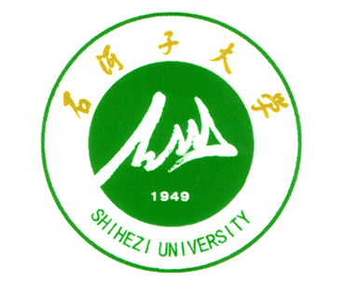

石河子大学信息科学与技术学院
操作系统课程作业

作业名称： | 第一章知识点分布及作业
学生姓名： | 卢瑶
学 号： | 20211018341
学 院： | 信息科学与技术学院
专业年级： | 计科20215班
指导教师： | 高新奇
完成日期： | 2023.5.23

1.什么是操作系统？它的主要功能是什么？
操作系统是底层硬件和用户之间的桥梁，实现了两者之间的交互。同时管理计算机的硬件和软件资源，是一种“系统程序”。
主要有以下功能：
1）进程管理，其工作主要是进程调度，在单用户单任务的情况下，处理器仅为一个用户的一个任务所独占， 进程管理的工作十分简单。但在多道程序或多用户的情况 下，组织多个作业或任务时，就要解决处理器的调度、 分配和回收等问题 。
2）存储管理分为几种功能：存储分配、存储共享、存储保护 、存储扩张。
3）设备管理分有以下功能：设备分配、设备传输控制 、设备独立性。
4）文件管理：文件存储空间的管理、目录管理 、文件操作管理、文件保护。
5）作业管理是负责处理用户提交的任何要求。

2.简述操作系统的基本特征？主要特征？
基本特征：
1）并发性：是在计算机系统中同时存在多个程序，宏观上看，这些程序是同前推进的。 在单CPU上，这些并发执行的程序是交替在CPU上运行的。
程序并发性体现在两个方面： 用户程序与用户程序之间的并发执行。 用户程序与操作系统程序之间的并发。
2）共享性：资源共享是操作系统程序和多个用户程序共用系统中的资源。
3）虚拟性：过技术将一个物理实体变成若干个逻辑上的对应物。在操作系统中虚拟的实现主要是通过分时的使用方法。显然，如果n是某一个物理设备所对应的虚拟逻辑设备数，则虚拟设备的速度必然是物理设备速度的1/n。
4）异步性：同一程序和数据的多次运行可能得到不同的结果；程序的运行时间、运行顺序也具有不确定性；外部输入的请求、运行故障发生的时间难以预测。

主要特征就是上文的并发、共享。

3.举例说明操作系统给用户提供的接口？
操作系统提供给用户两类接口：
(1) 程序接口:是操作系统内核与应用程序之间的接口,是为应用程序在执行中访问系统资源而设置的,通常由一组系统调用组成,每一个系统调用都是一个能完成特定功能的子程序。系统调用只能在程序中调用,不能直接作为命令从键盘上输入执行。
(2) 命令接口:操作系统向用户提供一组键盘操作命令。用户从键盘上输入命令, 命令解释程序接收并解释这些命令,然后调用操作系统内部的相应程序,完成相应的功能。

4.如何理解操作系统的微内核结构设计？
传统上把操作系统的所有程序都放在内核中,其实没有必要。因为内核中的故障会使系统失效,而在用户态下运行的进程其权限较小,它出问题时的影响也小。现代操作系统有一种发展趋势,就是把实现扩展机器功能的这部分代码向上移入更高层次中,从而尽可能地使操作系统保持最小的核心,因而称作微内核。

5.如何理解操作系统启动的一般过程？
主要分为以下四个阶段：
- 硬件检测：计算机充电启动后，BIOS程序启动POST（加电自检）程序，检测对应硬件实体是否存在，进而检查是否损坏。
- 加载引导程序：检查完毕之后，在磁盘的第一个扇区读入MBR，进而确定活动分区，加载活动分区中的引导程序从而引导操作系统调入内存。
- 初始化内核：之后开始加载内核，执行内核初始化，主要有：CPU初始化、系统基础设施初始化、上层部分初始化。
- 用户登录：用户登录后，即可与计算机通过操作系统进行交互。

6.如何理解多道，并发，并行？
1）多道：在内存中同时存放多道程序,在管理程序的控制下交替地执行。
2）并发：在同一时间间隔内有多个程序执行。
3）并行：再同一时刻内程序同时执行。

7.如何理解操作系统的系统调用？
操作系统的接口函数是连接应用软件与操作系统的中间桥梁，系统调用其实就是操作系统提供给应用程序的接口函数，应用程序可以通过这些接口函数来让操作系统执行相关的操作，从而获得操作系统的服务。

8.如何理解CPU的用户态与核心态？
1)用户态：用户进程操作计算机，执行权限小，例如禁止使用特权指令，不能直接取用系统资源，不能改变机器状态等。
2）核心态：由OS操控计算机，执行权限大很多，可以使用特权指令，能直接取用系统资源等，CPU可以直接访问系统的所有数据。

9.请给出LINUX系统内核结构框图
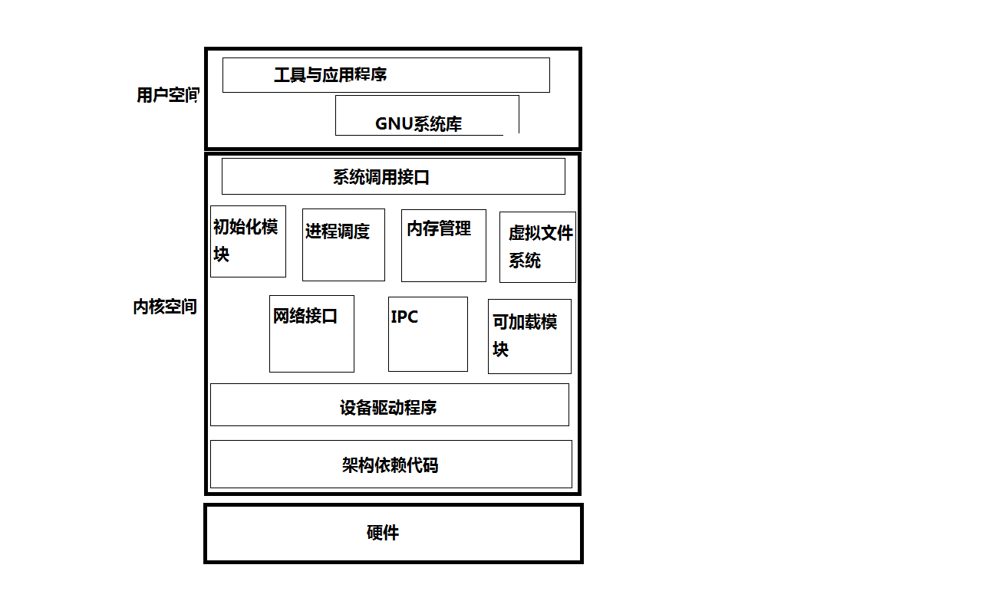
10.内存中有三个作业按照A---B---C的优先级次序执行，CPU计算和外设操作如下表所示：请给出多道程序运行的时间关系图，完成这三个程序共用去多少时间？分单通道和双通道讨论？比单道方式节约多少时间？(MS)
 | A | B | C
CPU计算 | 30 | 60 | 20
I/O | 40 | 30 | 40
CPU计算 | 10 | 10 | 20

1.5 教师评语

